Министерство образования и науки Российской Федерации

Федеральное государственное бюджетное образовательное учреждение

высшего образования

«Новосибирский государственный технический университет»

Кафедра Автоматизированных систем управления

**Отчет по лабораторной работе 1**

**по дисциплине «Интерфейс "Человек-ЭВМ"»**

**«Оценка временных характеристик диалога»**

Выполнил: Проверила:

Студент группы АВТ-813 Терещенко Петр

Букова Анна Васильевич.

Нагель Татьяна

Пустовских Дмитрий

Новосибирск 2021

Оглавление

1. Цель работы 3

2. Моделирующий алгоритм 3

3. Исходные данные для имитационных экспериментов. 4

4. Результаты моделирования. 5

5. Выводы 9

1. Цель работы

Познакомиться с методами оценки временных характеристик пользовательского интерфейса.

2. Моделирующий алгоритм

Для моделирования. диалога постоим алгоритм имитации прохождения диалога (Рисунке 1).

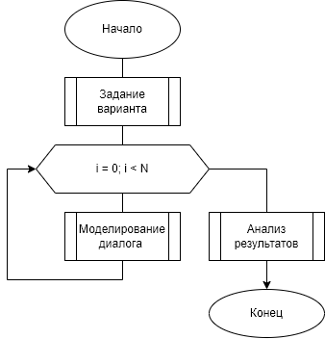

Рисунок 1 – Алгоритма моделирования.

3. Исходные данные для имитационных экспериментов.

Описание диалоговой системы, исследуемой в работе.

О системе имеется следующая информация, которая может быть использована для построения модели временных характеристик диалога.

1. В диалоговой системе предполагается наличие двух подтем диалога.
2. Считаются известными (заданными) все маршруты в подтемах темы диалога. Количество маршрутов не более десяти. Максимальная длина маршрута не превышает десять шагов.
3. Каждый шаг диалога характеризуется временем выполнения шага.
4. Время выполнения шага диалога считается случайной величиной (равномерное распределение на интервале [1:3]), для которой известен закон распределения или оно может быть оценено по методике GOMS и считается детерминированной величиной.
5. Заданы вероятности ошибочного выполнения действия на каждом шаге диалога (Pi). Считается, что величина Pi не зависит от предыстории диалога и принимается одинаковой для всех шагов.
6. Последовательности шагов диалога (маршруты в подтемах) используются пользователями системы с разной вероятностью. Эти вероятности считаются известными и задаются преподавателем.
7. Известны и считаются заданными вероятности выбора подтем в графе диалога.
8. Считается, что пользователю при работе с системой достаточно только подсказок, выдаваемых на каждом шаге диалога, и не требуется открывать подтемы, связанные с получением дополнительной справочной информации.
9. Разработчику системы для дальнейшего проектирования требуются оценки времени решения задачи пользователями.

4. Результаты моделирования.

Ниже продемонстрирована работа программа для вероятности ошибки Pi = 0.

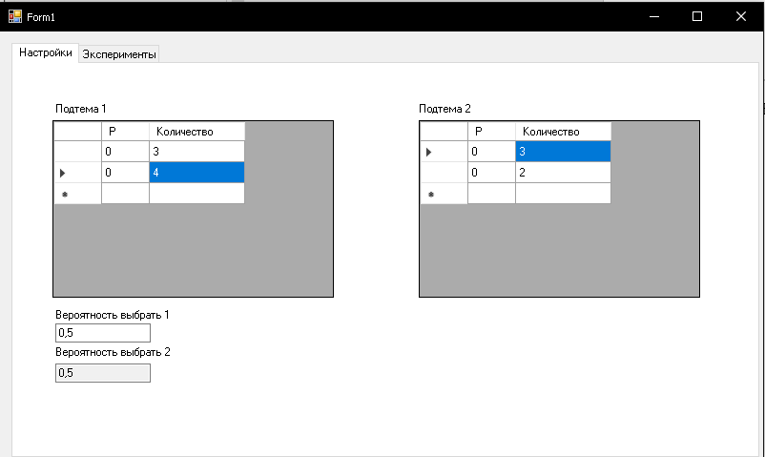

Рисунок 2 – Настройки для Pi = 0.

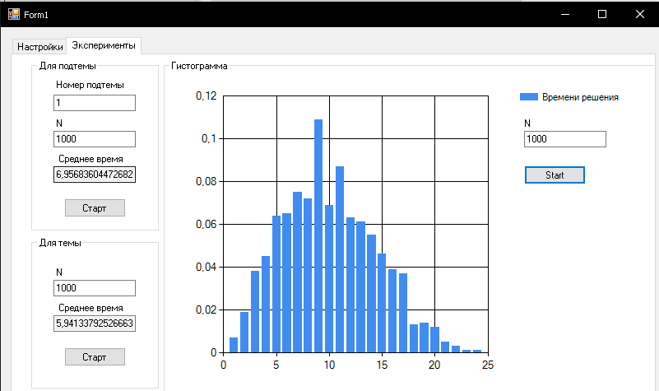

Рисунок 3 – Результаты для Pi = 0.

Ниже продемонстрирована работа программа для вероятности ошибки Pi = 0,3.

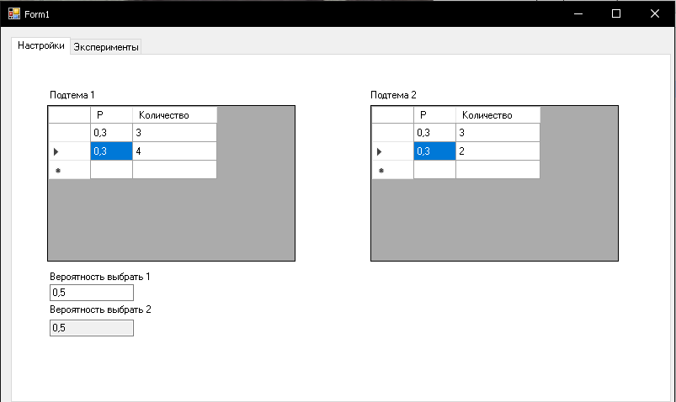

Рисунок 4 – Настройки для Pi = 0,3.

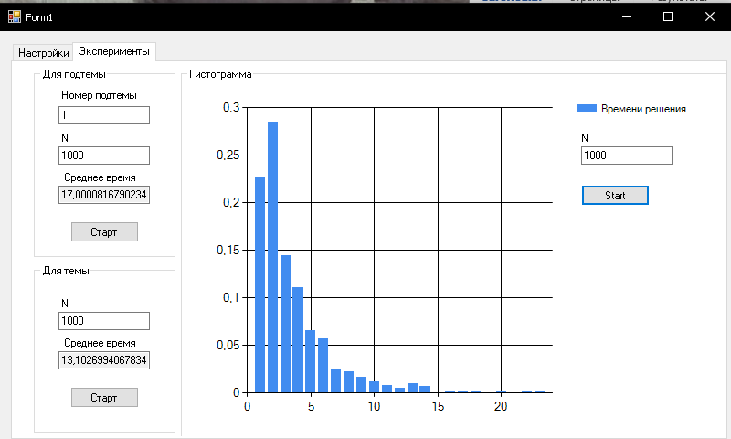

Рисунок 5 – Результаты для Pi = 0,3.

Ниже продемонстрирована работа программа для вероятности ошибки Pi = 0,6.

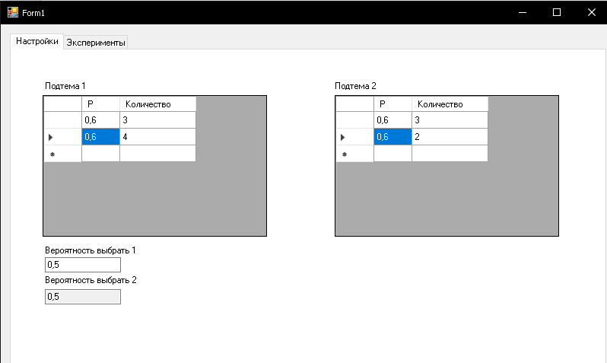

Рисунок 6 – Настройки для Pi = 0,6.

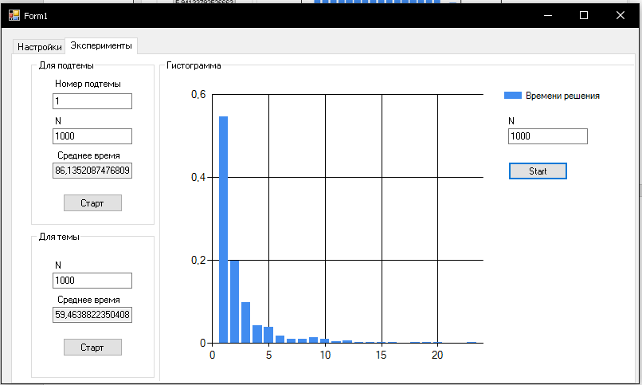

Рисунок 7 – Результаты для Pi = 0,6.

Ниже продемонстрирована работа программа для вероятности ошибки Pi = 0,9.

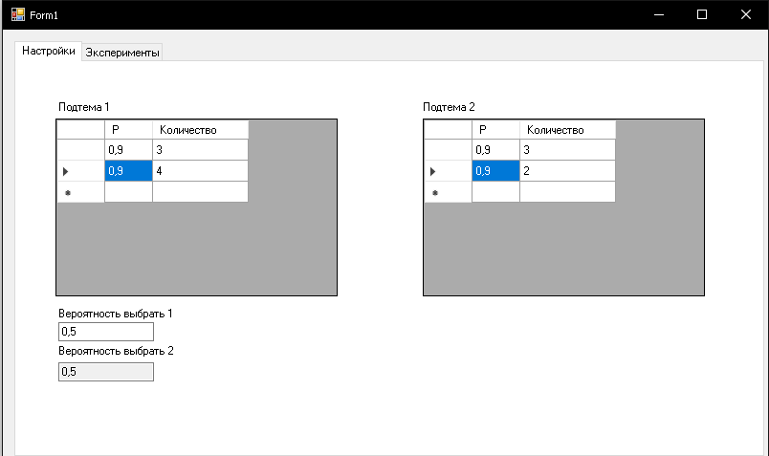

Рисунок 8 – Настройки для Pi = 0,9.

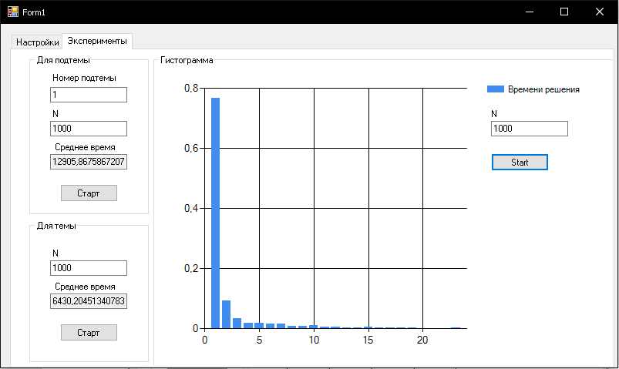

Рисунок 9 – Результаты для Pi = 0,9.

5. Выводы

В результате лабораторной работы была, разработав программа для моделирования видения диалога с пользователей. Для полученных данных были получены средние значения времени прохождения подтемы и полностью темы. Для найденных значений была построена гистограмма, что помогла оценить распределение результатов. Для ошибок 0;0,3;0,6;0,9 были проведены эксперименты.